Catequesis 080921

CICLO A
Domingo 25 del Tiempo Ordinario

Jornaleros de la viña

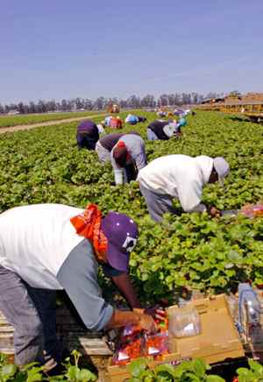

1. Lecturas de la palabra de Dios

La palabra de Dios ayuda a situarse en la vida con criterios y valores cristianos. Se halla escrita en los textos evangélicos y los del Antiguo Testamentos. Hay que saber establecer relaciones continuas entre ambos Testamentos, pues el Antiguo es siempre anuncio de lo que luego sería el Nuevo

Primera lectura: Isaías 55. 6-9

Isaías solía comparar a Israel, a quien Dios amaba desde el principio, con la esposa unas veces fiel y en otras ocasiones infiel. Como buen profeta, Isaías resaltaba que hasta los castigos divinos eras signos del amor de Dios a su Pueblo elegido.

Porque Yaweh te ha llamado como a una mujer abandonada y triste de espíritu, como a la esposa de la juventud que ha sido repudiada, dice tu Dios.
Por un breve momento te dejé, pero con gran compasión te recogeré. Al desbordarse mi ira, escondí de ti mi rostro por un momento; pero con misericordia eterna me compadeceré de ti, dice tu Redentor Yaweh.
Esto será para mí como en los días de Noé. Como juré que las aguas de Noé nunca más pasarían sobre la tierra, así he jurado que no me enojaré contra ti, ni te reprenderé.

Lectura Segunda: Filipenses 1. 20-24 y 27

Comportarse según los criterios del Evangelio es caminar con seguridad por el buen camino y tener garantía de encontrarse con Dios mismo al final del itinerario

“Hermanos. Conforme a mi anhelo y esperanza, es cierto que en nada seré avergonzado, Porque, con toda confianza, tanto ahora como siempre, Cristo será exaltado en mi cuerpo, sea por la vida o por la muerte.
Porque para mí el vivir es Cristo, y el morir es ganancia. Pero si el vivir en la carne me sirve para una obra fructífera, ¿cuál escogeré? No lo sé. Me siento presionado por ambas partes. Tengo el deseo de partir y estar con Cristo, lo cual es muchísimo mejor; pero quedarme en la carne es más necesario por causa de vosotros.
Solamente os pido que procuréis que vuestra conducta como ciudadanos sea digna del Evangelio de Cristo.

Tercera Lectura: Mateo 20. 1-16

Dios tiene con frecuenta criterios diferentes de los humanos. En la tierra rigen cálculos matemáticas de horas y de precios. En el corazón divino funcionan otros baremos a veces desconcertantes

En aquel tiempo dijo Jesús: Porque el Reino de los cielos es semejante a un hombre, dueño de un campo, que salió al amanecer a contratar obreros para su viña. Habiendo convenido con los obreros en un denario al día, los envió a su viña.
Salió también como a la tercera hora y vio que otros estaban en la plaza desocupados, y les dijo: "Id también vosotros a mi viña y os daré lo que sea justo." Y ellos fueron.
Salió otra vez como a la sexta hora y a la novena hora, e hizo lo mismo. También alrededor de la undécima hora salió y halló que otros estaban allí, y les dijo: "¿Por qué estáis aquí todo el día desocupados?" ⁷ Le dijeron: "Porque nadie nos ha contratado." Les dijo: "Id también vosotros a la viña."
Al llegar la noche, dijo el señor de la viña a su mayordomo: "Llama a los obreros y págales el jornal. Comienza desde los últimos hasta los primeros."
Entonces vinieron los que habían ido cerca de la undécima hora y recibieron cada uno un denario. Y cuando vinieron, los primeros pensaron que recibirían más; pero ellos también recibieron un denario cada uno. Al recibirlo, murmuraban contra el dueño del campo, ¹² diciendo: "Estos últimos trabajaron una sola hora, y los has hecho iguales a nosotros, que hemos soportado el peso y el calor del día."
Pero él respondió y dijo a uno de ellos: "Amigo, no te hago ninguna injusticia. ¿No conviniste conmigo en un denario? Toma lo que es tuyo y vete. Yo quiero darle a este último como a ti. ¿No me es lícito hacer lo que quiero con lo mío? ¿O ha de tener envidia porque soy bueno?"
Así, los últimos serán primeros, y los primeros últimos.

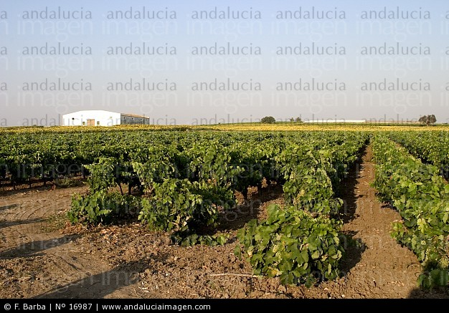

2. Comentario

La parábola de los jornaleros contratados para la viña del padre de familias que necesitaba viñadores es un tanto desconcertante. El señor propietario contrata obreros y les paga a todos igual: a los que ha contratado a la primera hora y han soportado toda la jornada de calor: y a los que han ido en el último momento y sólo aportaron un mínimo de tiempo de trabajo. ¿Qué significa esta diferencia de salario y esta desigual paga a todos los enviados a trabajar en horas diferentes? ¿Es aceptable el modo de actuar del propietario? ¿No viola el principio de la recompensa justa?
La dificultad nace de un equívoco. Si se considera el pago como recompensa de un trabajo en abstracto, el desigual trato altera el sentido común y la equidad. Si se sitúa la parábola en el contexto de las misericordias divinas, se entra en el misterio de la elección inexplicable de Dios para los diversos tipos de hombres que hay en la tierra.

En efecto el principio según el cual Dios “dará a cada cual según sus obras”, (como dice San Pablo a los Romanos: Rm. 2,6 no es el mismo que “Dios quiere que todos, pecadores y justos se salven y todos les da las gracias y las ayudas necesarias.

El denario igual que se da a todos es el “Reino de los Cielos”, que Jesús ha traído a la tierra para todos. Este denario significa la salvación mesiánica. Por eso la parábola comienza con la expresión: «El Reino de los Cielos es semejante a un propietario que salió a primera hora de la mañana...». Es el Reino de los Cielos por lo tanto el centro de reflexión, la recompensa, el fondo que permite entender lo que es la parábola.

El problema es un tanto misterioso. Ante Dios todos son iguales, sean judíos o paganos, o sean justos o pecadores. A todos Dios ama y quiere que todos se salven.. La salvación anunciada por Jesús es igual para todos. Aunque luego en el cielo la diga y la recompensa sea proporcional a los méritos de cada uno.

Aclarado este punto central, es bueno sacar más enseñanzas de estga parábola de Jesús: por ejemplo que Dios llama a trabajar en su viña a todas las edades y que para ello no hace distinción de personas.

+ + + +

También es conveniente resaltar la igualdad que todos los hijos de Dios tienen ante su Padre del Cielo, sean sacerdotes o laicos, casados o solteros, sacerdotes o laicos, hombres o mujeres, niños o maduros.

Todos somos jornaleros en la viña del Señor: lo sacerdotes y los laicos, los religiosos y los seglares, los casados y los solteros. Todos recibiremos un denario si de verdad vamos a trabajar. Incluso el denario tendrá el mismo valor, pues será ante todo y sobre todo el amor de dios, la alegría de la pertenencia al Reino, la salvación que el mismo Señor promete a los que le siguen-
La parábola evangélica despliega ante nuestra mirada la inmensidad de la viña del Señor. En ella hay trabajo para todos. Ella abarca la multitud de personas, hombres y mujeres, que son llamadas por Él y enviadas para que tengan trabajo en ella. La viña es el mundo entero, que debe ser transformado según el designio divino en vista de la venida definitiva del Reino de Dios.

El mundo necesita hoy muchos viñadores que cultiven y recojan la cosecha. Las actuales cuestiones urgentes del mundo no permiten a los seguidores de Dios estar ociosos todo el día. Nuevas situaciones, tanto eclesiales como sociales, económicas, políticas y culturales, reclaman hoy, con fuerza muy particular, la acción de los fieles, de los laicos y de los sacerdotes, de los padres de familia y de los catequistas. A nadie le es lícito permanecer ocioso.

+++++
La viña en la Escritura significa, desde Noe, misterio, vida, sorpresa y fecundidad. Jesús se comparó con una vid, en la cual es el tronco que reparte vida y en donde los apóstoles y sus seguidores son los sarmientos. Los sarmientos y las ramas de la vid pueden fallar. Pero nunca podrá secarse la cepa, de donde los sarmientos toman su savia y su fecundidad.

La Iglesia ruega a través de los siglos bajo la protección de la divina Providencia. Jesús está en medio de las cepas y es quien da fecundidad a la cosecha. Por eso es tan importante que en la viña haya labradores que cuidan los frutos t ayudan a revitalizarse las cepas que vacilan.

Es el Reino de los Cielos por lo tanto el tema central y el fondo de la parábola que propone Jesús. No se trata de entender ese símbolo en clave económica: cuánto debía pagar el amor de la viña a los primeros y a los últimos. El problema es el de la postura de judíos y paganos, o de justos y pecadores, frente a la salvación anunciada por Jesús. Si bien los paganos (respectivamente los pecadores, los publicanos, las prostitutas, etc.) ante la predicación de Jesús se decidieron por acercarse a Dios, puesto que antes que antes estaban lejanos («ociosos»), no por esto ocuparán en el Reino una posición de segunda clase. También ellos se sentarán en la misma mesa y gozarán de la plenitud de los bienes mesiánicos. Desde la misericordia de Dios se entiende perfectamente el valor de la paga que merecen todos los que trabajan por el Reino de Dios.

Aclarado esto, es legítimo sacar a la luz las otras enseñanzas de la parábola. Una es que Dios llama a todos y a todas horas. ¡Existe una llamada universal a la viña del Señor! Se trata del problema de la llamada más que del de la recompensa

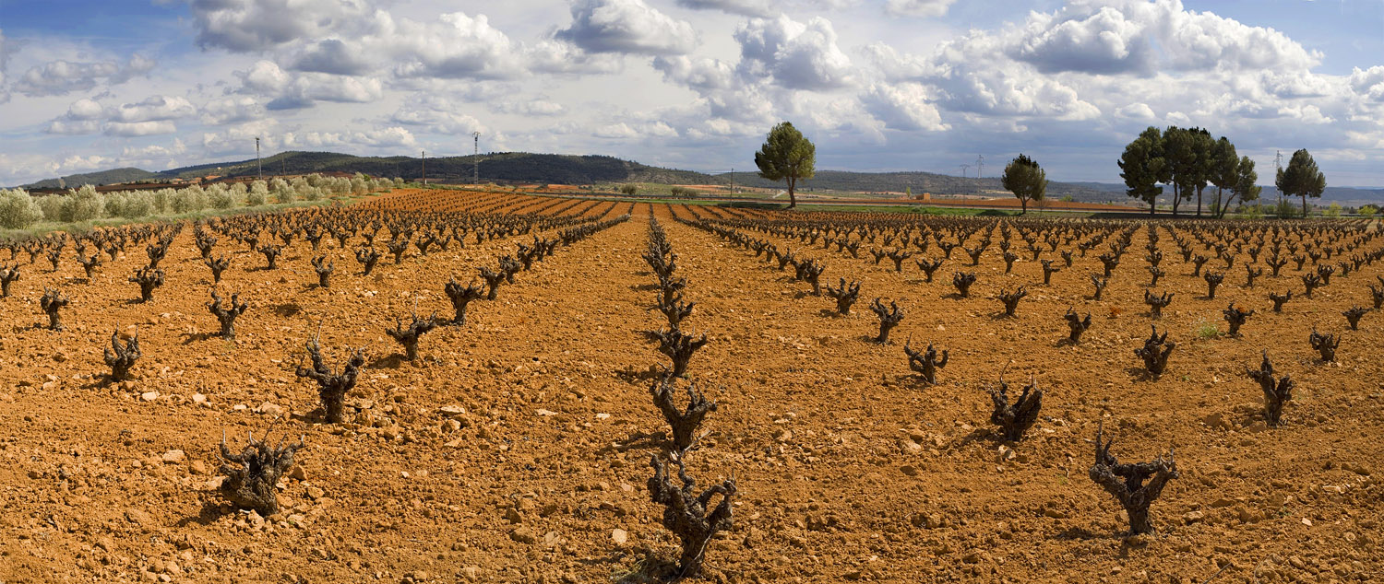

3. Modelo de Catequesis

1. Experiencia

Hacer una lista de cosas que se pueden sembrar en el campo de la vida: favores, proyectos, ideales, consuelos…. Cada alumno dice una que sea original y se van clasificando en la pizarra: materiales, espirituales, afectivas, sociales, científicas…
Después se lee el texto evangélico y se calcula lo que Dios daría de recompensa según lo que uno ha sembrado

2. Reflexión

Se puede hacer una reflexión “prospectiva”. Es decir el profesor o el catequista comienza a decir lo que sueña que acontecerá con cada uno del grupo y de la clase; se insinúa lo que acaso habrá de ser dentro de veinte, treinta o cuarenta años y lo que en su conciencia o fantasía supone que habrá realizado, fabricado , construido.
Puede invitar a que diversos alumnos o catequizandos hagan lo mismo (sospechando que muchos de ellos hablarán de sus propias utopías… o esperanzas…)

3. Acción

Se puede fabricar un mapa de situaciones posibles que, si fuéramos adivinos, reflejarán la situación de los miembros de la clase. Se `puede ir haciendo preguntas y los alumnos pueden decir con palabras, con gráficos, con escritos o con gestos que situación ellos tienen en la viña del señor: críticos, pasivos, apóstoles, indiferentes, etc.
El catequista o el profesor pueden ir escribiendo en la pizarra un diseño de los lugares que quedan reflejados: zona de entusiastas, zona de indiferentes, zona de aburridos, zona de ignorante… Y termina sacando las consecuencias y perfilando un mapa ideal, en donde todos se sienten satisfechos de ser miembros de la viña y considerarla como su hogar natural

4. Colaboración

Hacer lo mismo con la gente que se conoce: amigos, familiares, vecinos, profesores, compañeros de estudios, artistas, políticos, deportistas…etc… Hacer un mapa simbólico y creativo de cómo se cree que la gente vive en la viña de Jesús, que es su iglesia, la familia de sus seguidores…

5. Interiorización

Hacer y redactar una plegaria pidiendo al Padre de familias amor de la viña que cuide a todos los miembros sus hijos que van a trabajar4 desde el principio de la jornada y que sea generoso también con lo que llegan al final de la tarde.



4. Ejercicios para la catequesis.

- De Pequeños

Hacer un juego de símbolos y metáforas. Simular un viaje a una viña, aprovechando un gráfico que se presenta o se busca. Hacer que cada escolar o catequizando recoja un símbolo y lo explique: cepa, terreno, aire, sol, agua, surco, podar, regar, defender, limpiar, sacando una aplicación para la propia vida cristiana.
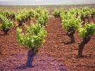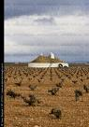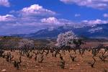

- De medianos

Buscar en el Evangelio otros lugares en que se habla de una viña y de los viñadores. Diferenciar ese símbolo (viña, vid, uvas, vino…) de otros similares (labradores, agricultores, pastores, pescadores… Tratar de dar a los diversos “colectivos” que aparecen en el Nuevo Testamento determinados significados: padres, profesores, médicos, gobernantes.

- De Mayores y Preadolescentes

Hacer un repaso de todos los que los catequizandos o alumnos conocen que trabajan por el reino de Dios y decir sugerencias de cómo deben portarse en el trabajo por el reino de Dios: Se puede hacer desfilar por sus mentes a diversos tipos de apóstoles: sacerdotes, catequistas, educadores, misioneros, padres de familia.
Se les puede hacer ver como cada uno tiene una misión en la viña del Señor y que entre todos hacen posible que todo el mundo llegue al conocimiento de Jesús y de las enseñanzas del Evangelio

5. Complementos para la reflexión

Términos del Diccionario de Catequesis. Apostolado. Misión. Servicio. Entrega. Catequistas. Educadores de la fe. Mensaje. Mensajeros. Anuncio. Reino de Dios. Parábolas. Vid Mística. Viñadores.

Libros interesantes

El alma de Benedicto XVI: pensamiento y reflexiones de un humilde trabajador de la viña del Señor. Enrique Muro. Edicotiral CCS. 2005

El rico Epulón: los trabajadores de la viña. Romano Guardini. Madrid. Pía Sociedad San Pablo. 1996

La vida cristiana: teología moral fundamental. Gaspar Mora. Sal Térrea. Santander . 2007

Vida religiosa apostólica: hombres y mujeres quisieron seguir al Señor con libertad. Toni Catalá. Santander. Sal Térrea. 2004

Adeptos: mensajeros de la Sabiduría eterna. Carmelo Ríos. Escuelas de Misterios. Editorial. 2003

